Отчёт по лабораторной работе №12

дисциплина: Администрирование локальных сетей

Студент: Кузнецова София Вадимовна

Содержание

# Цель работы

Приобретение практических навыков по настройке доступа локальной сети к внешней сети посредством NAT.

# Выполнение лабораторной работы

Откроем проект с названием lab\_PT-11.pkt и сохраним под названием lab\_PT-12.pkt. После чего откроем его для дальнейшего редактирования.

Открытие проекта lab_PT-12.pkt

Открытие проекта lab\_PT-12.pkt

Для начала сделаем первоначальную настройку маршрутизатора provider-svkuznecova-gw-1 и коммутатора provider-svkuznecova-sw-1 провайдера: зададим имя, настроим доступ по паролю и т.п.

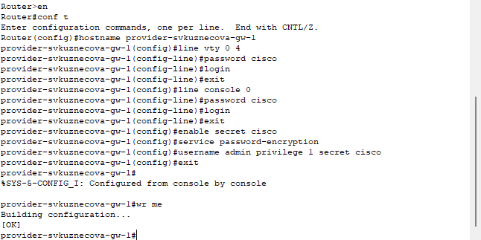

Первоначальная настройка маршрутизатора provider-svkuznecova-gw-1

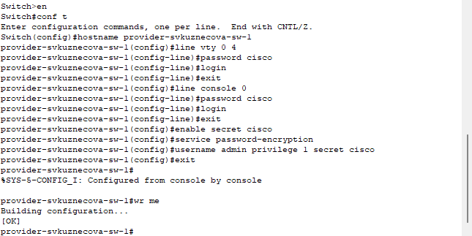

Первоначальная настройка коммутатора provider-sckuznecova-sw-1

Теперь настроим интерфейсы маршрутизатора provider-svkuznecova-gw-1 и коммутатора provider-svkuznecova-sw-1 провайдера.

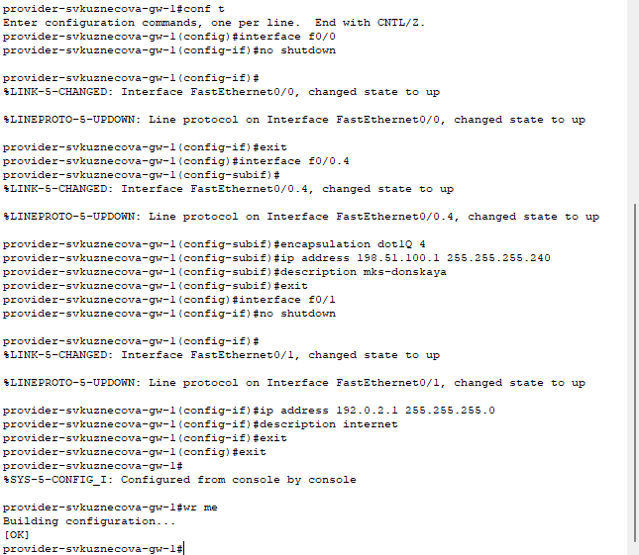

Настройка интерфейсов маршрутизатора provider-svkuznecova-gw-1

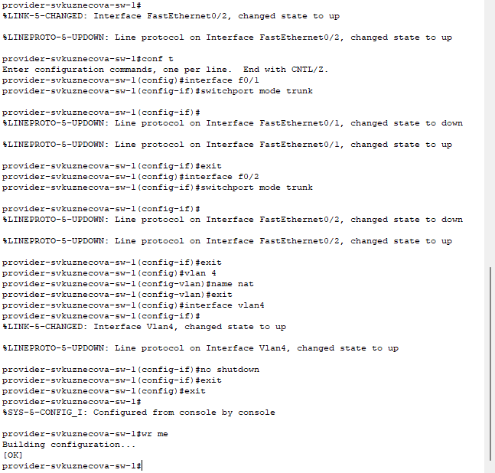

Настройка интерфейсов коммутатора provider-svkuznecova-sw-1

Выполним проверку командой ping с сервера www.rudn.ru на роутер провайдера.

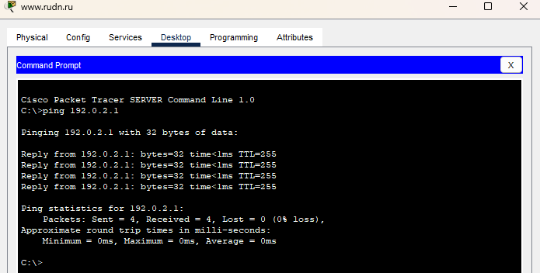

Проверка командой ping с сервера www.rudn.ru на роутер провайдера

Следующим шагом настроим интерфейсы маршрутизатора сети «Донская» для доступа к сети провайдера.

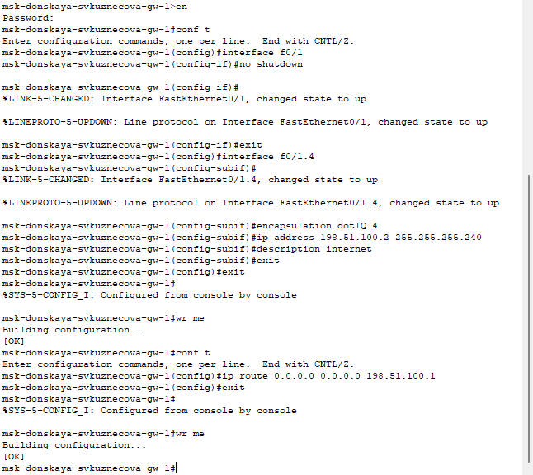

Настройка интерфейсов маршрутизатора msk-donskaya-svkuznecova-gw-1 для доступа к сети провайдера

Выполним проверку.

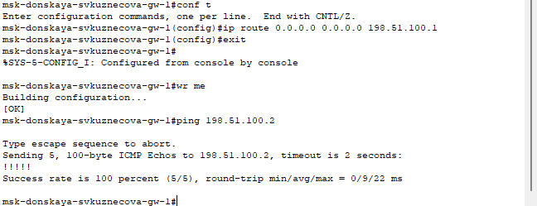

Проверка

Настроим на маршрутизаторе сети «Донская» NAT с правилами, указанными в лабораторной работе.

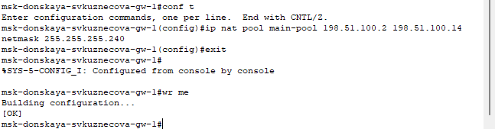

Настройка пула адресов для NAT

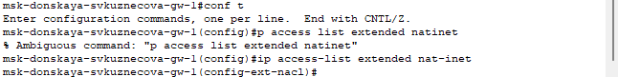

Настройка списка доступа для NAT

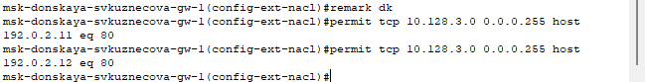

Сеть дисплейных классов(имеют доступ только к сайтам, необходимым для учёбы (www.yandex.ru (192.0.2.11), stud.rudn.university (192.0.2.12))

Сеть кафедр (работает только с образовательными сайтами (esystem.pfur.ru (192.0.2.13)))

Сеть кафедр (работает только с образовательными сайтами (esystem.pfur.ru (192.0.2.13)))

Сеть администрации (имеет возможность работать только с сайтом университета (www.rudn.ru (192.0.2.14)))

Сеть администрации (имеет возможность работать только с сайтом университета (www.rudn.ru (192.0.2.14)))

Доступ для компьютера администратора (в сети для других пользователей компьютер администратора имеет полный доступ в Интернет. Другие не имеют доступа.)

Доступ для компьютера администратора (в сети для других пользователей компьютер администратора имеет полный доступ в Интернет. Другие не имеют доступа.)

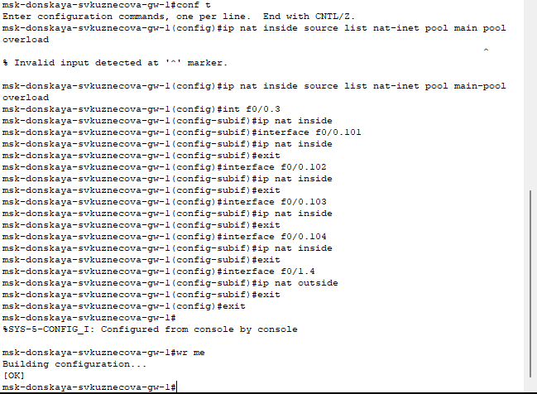

Настройка NAT (Port Address Translation и интерфейсов для NAT)

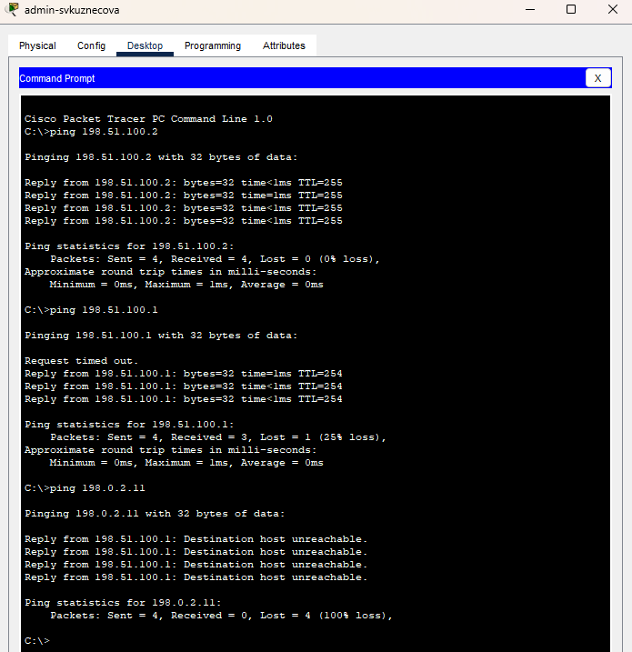

Проверка

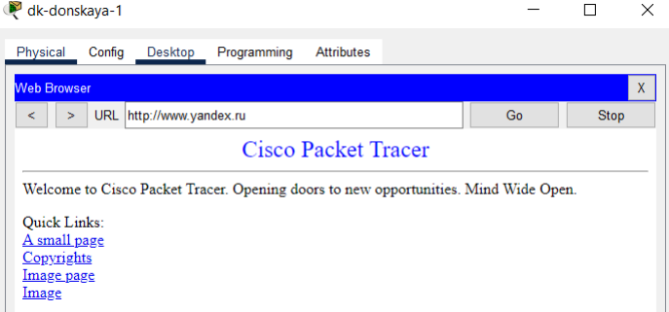

Проверка

На последнем шаге настроим доступ из внешней сети в локальную сеть организации, как указано в лабораторной работе.

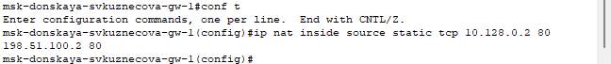

Настройка доступа из Интернета (WWW-сервер)

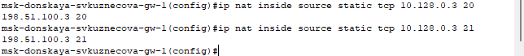

Настройка доступа из Интернета (файловый сервер)

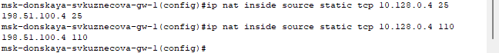

Настройка доступа из Интернета (почтовый сервер)

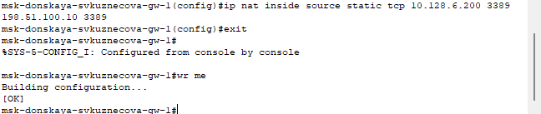

Настройка доступа из Интернета (доступ по RDP)

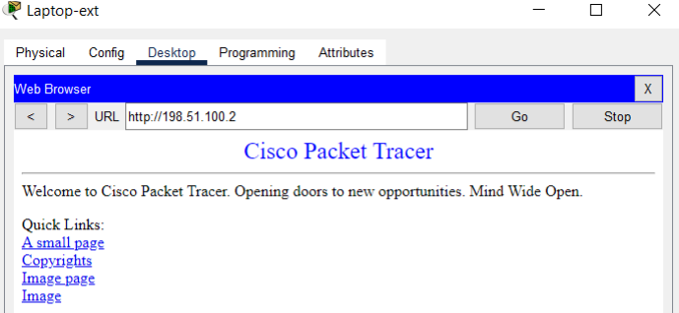

Проверка

# Выводы

В ходе выполнения лабораторной работы мы приобрели практические навыки по настройке доступа локальной сети к внешней сети посредством NAT.

# Ответы на контрольные вопросы

1. В чём состоит основной принцип работы NAT (что даёт наличие NAT в сети организации)?

* NAT на устройстве позволяет ему соединять публичные и частные сети между собой с помощью только одного IP-адреса для группы.

1. В чём состоит принцип настройки NAT (на каком оборудовании и что нужно настроить для из локальной сети во внешнюю сеть через NAT)?

* Настроить интерфейсы на внутренних и внешних маршрутизаторах, наборы правил для преобразования IP.

1. Можно ли применить Cisco IOS NAT к субинтерфейсам?

* Да, поскольку они существуют в энергонезависимой памяти.

1. Что такое пулы IP NAT?

* Выделяемые для трансляции NAT IP.

1. Что такое статические преобразования NAT?

* Взаимно однозначное преобразование внутренних IP во внешние.